Atividade 6

React – Componentes, Roteamento, Hooks e Axios

Peso 2

V1.0

Universidade Federal do Ceará

Projeto de Interfaces Web

Prof. Victor Farias

* **Data de entrega**: 20/08/21
* **Modo de entrega**
  + Código + vídeo de apresentação zipado pelo moodle2
  + O vídeo também pode ser subido no YouTube e envia o link no arquivo zip
* **Instruções para o código**
  + Excluir node_modules e adicionar os outros arquivos ao zip final
* **Instruções para o vídeo de apresentação:**
* Somente as funcionalidades que foram mostradas no vídeo receberam nota
* Lembrar de usar uma qualidade um pouco mais baixa, caso envie o vídeo pelo moodle, pois o moodle só aceita arquivos de até 20mb
* Pode usar algum software como o obs ou gravar a tela do computador ou celular
* Tempo máximo do vídeo: 3 minutos

**Esboço PaginaFeed logado**

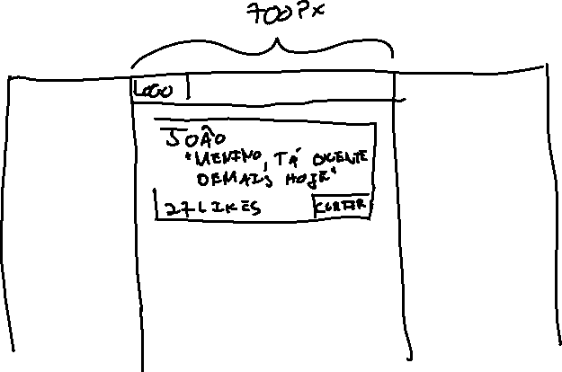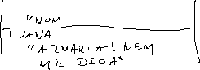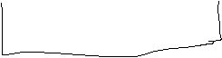

**Esboço PaginaPostar logado**

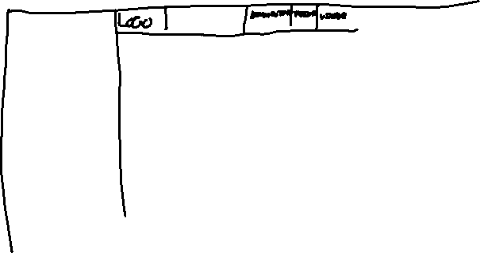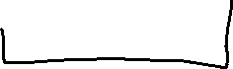

**Roteiro do vídeo**



1. Estando deslogado, entre na rota “/” e mostrar redirecionando para login.
2. Entre na página de cadastro “/cadastro”, cadastre um usuário e mostre redirecionando para “/login”.
3. Na página de login, use email e senha cadastradas para fazer login e mostrar redirecionando para “/” (Página de feed)
   1. Abra a aba Application no devtools para mostrar que nome e token foram armazenados no localStorage.
   2. Com o plugin React Developer Tools, vá na aba Components no devtools e mostre token e nome armazenados no contexto.
4. Agora devemos estar na página de feed. Nesse passo, abra a aba de network no devtools para mostrar as requisições sendo feitas.
5. Crie dois posts usando o formulário e mostrar feed recarregando. Deve haver uma requisição POST para inserir o post e um GET para recarregar as mensagens para cada post inserido.
6. Clique em logout. Deve ser redirecionado para “/login”
   1. Abra a aba Application no devtools para mostrar que nome e token estão null no localStorage.
   2. Com o plugin React Developer Tools, vá na aba Components no devtools e mostre token e nome estão null no contexto.
7. Cadastre outro usuário
8. Faça login com esse novo usuário
9. Abra a aba network do devtools. Comente no post do primeiro usuário e mostre que o post foi atualizado com o novo post. Deve haver uma requisição POST para inserir novo comentário e uma requisição GET para pegar os comentários do post.

**Questões**

1. Essa atividade é continuação da atividade anterior.
2. Todas as requisições do axios devem estar em arquivos dentro da pasta api como mostrado nas aulas.
3. Preferencialmente, use o backend que você programou na primeira parte da disciplina. Mas o professor vai fornecer um backend para quem não conseguiu fazer.
4. **Componente PáginaCadastro**
   1. Página deve estar na rota /cadastro.
   2. Deve conter formulário com campos de nome, email e senha e um botão de submeter.
   3. Ao submeter o formulário, uma requisição deve ser enviada para a api na rota POST /api/usuarios.
   4. Após requisição, redirecionar página para /login.
5. **Componente PáginaLogin**
   1. Página deve estar na rota /login.
   2. Deve conter formulário com campos de email e senha e um botão de submeter.
   3. Ao submeter o formulário, uma requisição deve ser enviada para a api na rota POST/api/usuarios/signin.
   4. O token retornado deve ser guardado como estado do componente App e deve ser distribuído para aplicação inteira via contexto.
   5. O token também deve ser guardado no localStorage para persistir ao longo dos acessos ao sistema. Ao iniciar o sistema, o token deve ser carregado no estado de App
6. **Componente Navegador**
   1. Seu navegador deve ter dois modos, o modo logado e o não logado baseado na existência ou não do token
   2. O token deve ser obtido via useContext
   3. Modo logado
      1. Siga o esboço. O logo deve ficar a esquerda e os botões de linha do tempo, postar e logout ficam a direita juntamente com o nome do usuário logado
      2. Ao clicar no botão de logout, o token deve ser setado como null e o navegador deve ir para o modo não logado
   4. Modo não logado
      1. O logo continua a esquerda. Mas a direita teremos apenas o botão de cadastro e login. O botão de cadastro leva para a rota /cadastro e o de login para /login.
7. **Página PaginaFeed**
   1. A PaginaFeed tem que requisitar os posts para o backend e guardar como seu estado.
   2. Os posts devem ser renderizados a partir dos posts do backend que estão no estado.
   3. Ao adicionar um novo post, deve ser feita requisição de adicionar post para o backend e atualizar os posts disparando a requisição de listar posts no backend.
   4. Se usuário entrar na rota “/” e não houver token, redirecionar para “/login”
8. **Página PaginaFeed – Componente Post**
   1. O componente Post deve requisitar ao backend todos os comentários do post que ele recebe via props
   2. Os comentários ficam armazenados como estado do componente Post
   3. Ao adicionar um comentário, deve-se fazer uma requisição para inserir o comentário para esse post no backend e atualizar os comentários